电磁学

WT-JDC-3模拟静电场描绘实验仪概述

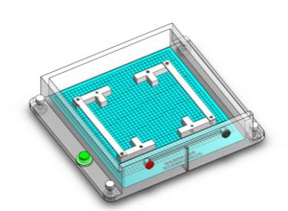
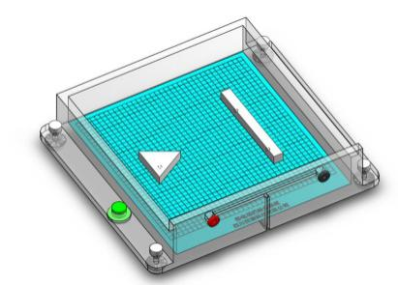
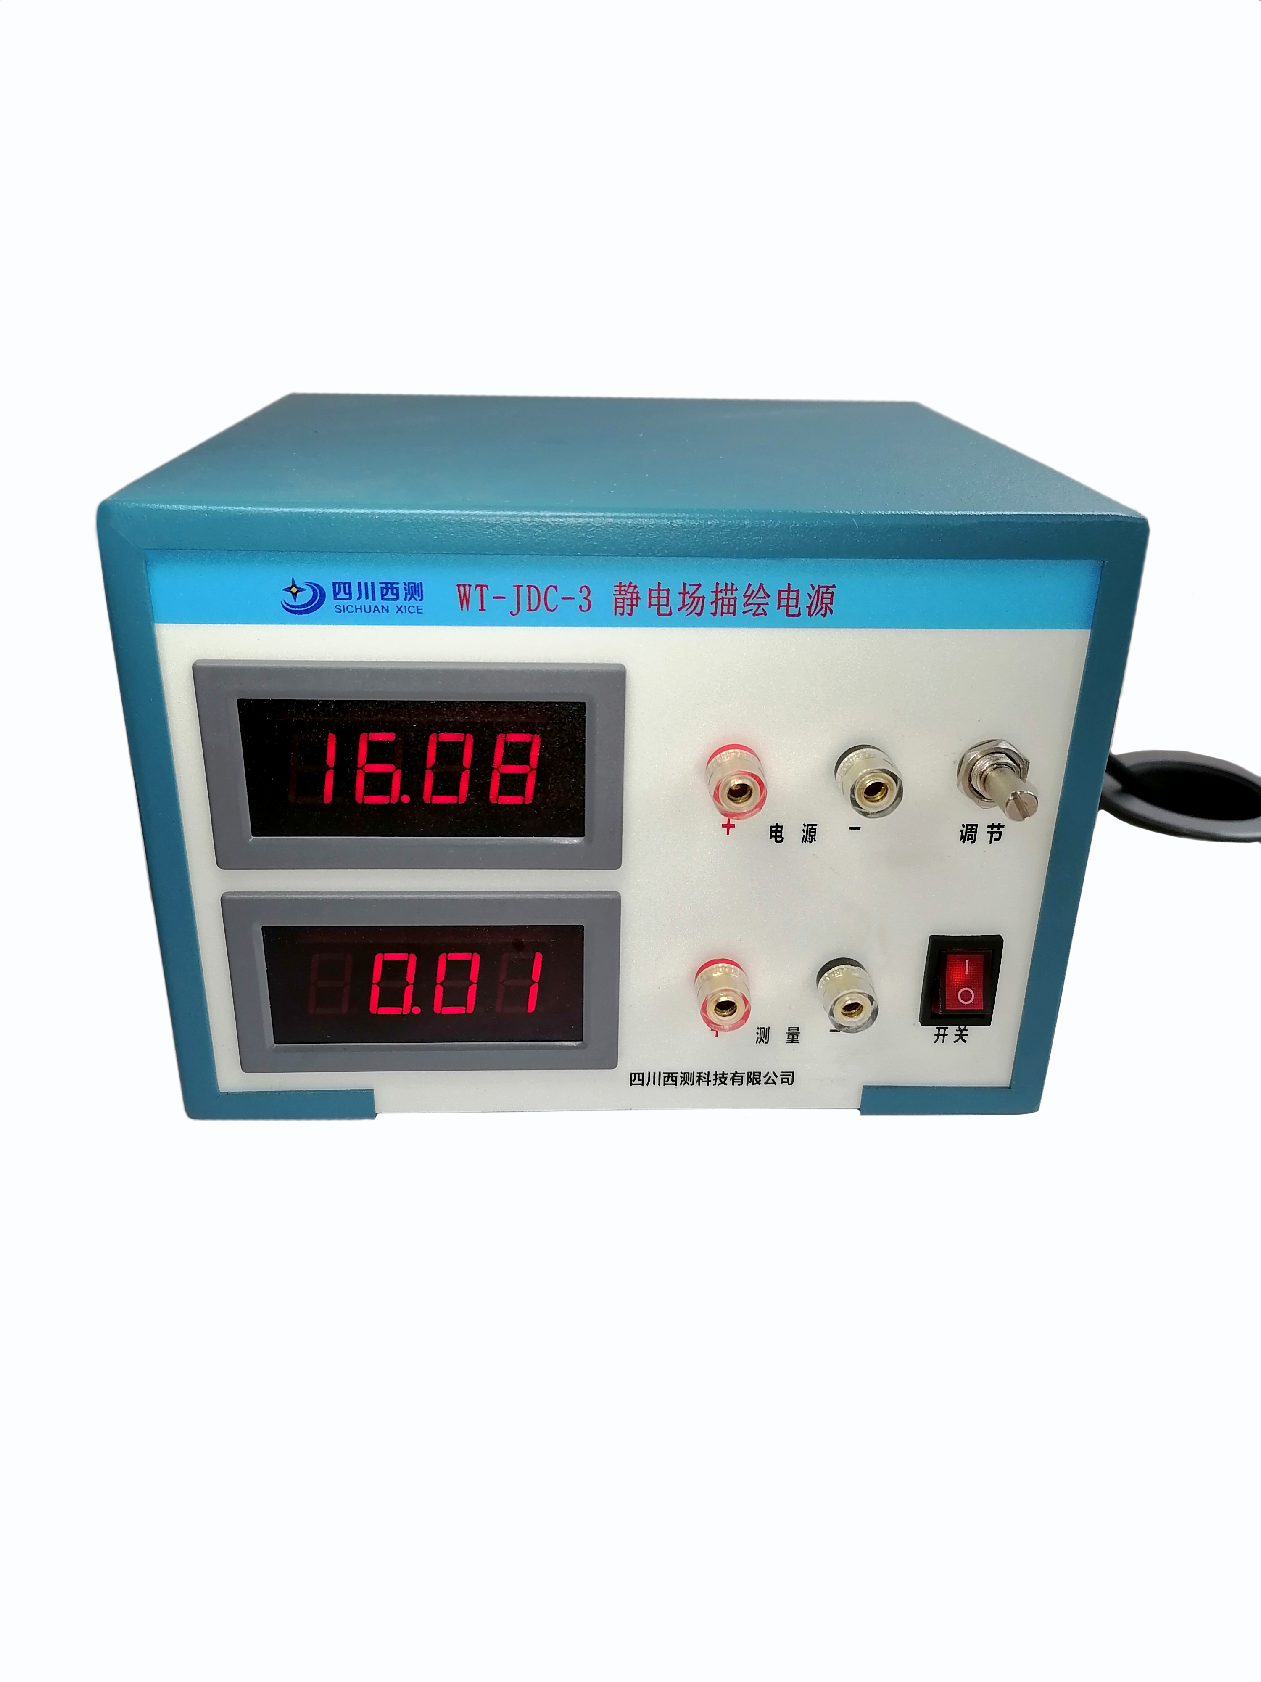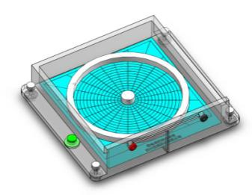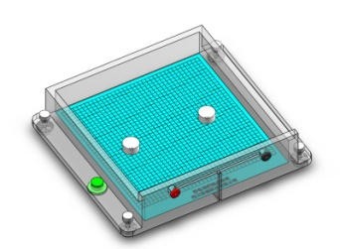

装置特点
模块化设计、 分离式电极，实时显示等位线电压，直接读出等电位的坐标值，按坐标点测量记录；形象直观、误差小，有水平调节装置。

实验内容
1、测绘同轴电缆等4种电极的电场分布，计算等位线电压并与理论值比较，计算电场强度。
2、了解模拟静电场测绘的基本原理。
技术参数
一、装置电源
1、适用电源：～220V±10％、50Hz。
2、输出稳压电压：AC 0～19 V，电压频率： 1000Hz。
3、最大输出电流：0.5A，内置隔离变压器，提高电源稳定性和使用安全性。
4、输出电压和测量电压，采用双电压表独立显示，量程：0～19.99V，分辨率0.01V。
5、适用环境：温度0～45℃；相对湿度＜80％。
二、实验装置
1、采用水槽+固定极板+水槽内置坐标纸，直接按坐标点测量记录，避免双层探针上下位置误差。
2、电极板包含：同轴电缆、平行圆柱、平行极板、聚焦电极等（可定制扩展其它极板）。
3、坐标纸区域（测量区域）：190*200mm，坐标纸包含直角坐标和极坐标系。
4、水槽尺寸：220*250*60mm，水槽带水平泡指示和水平调节装置，以减小水槽内水深度不等导致的测量误差。
5. 模块化设计、 分离式电极，实时显示等位线电压，直接读出等电位的坐标值，按坐标点测量记录；形象直观、误差小，有水平调节装置。

